2015年暑期及秋季学期赴世界顶级名校交流学习报名通知
Study Abroad Foundation (SAF) 海外学习基金会与我校合作，共建“SAF海外名校交流生项目”其中包括学期学年的海外名校交流、寒暑假语言项目、寒暑假学术交流课程及海外实习等项目。“SAF国际交流项目”是我校正式的校际学生交流项目之一。该项目由SAF海外学习基金会（简称SAF，网站：http://china.studyabroadfoundation.org/）提供，为学生提供高质量的交流学习及实习机会，以其提高学生综合实力和竞争力。

SAF（Study Abroad Foundation）海外学习基金会是一个国际性非营利高等教育交流机构，SAF与全球近130家高水平院校进行合作，共建高层次的国际大学合作网络。机构总部在美国印第安纳州首府印第安纳波利斯市。目前在中国大陆、中国台湾、日本、韩国、文莱都设有办公室。SAF以服务大学和其学生为主旨，促进大学生国际交流，推动全球高等教育的国际化进程。`

项目咨询报名联系方式:
SAF项目咨询：SAF国际项目北京办公室
联系人：
李老师(学期学年项目) 手机:18801283675; QQ: 2845424719
张老师（暑期学术项目） 手机：13011041020 ；QQ: 1452772418
成老师（暑期语言项目） 手机：13011041020 ；QQ: 3010824048
电话： (010) 84856337/84468398 ； 电邮： eynas.jia@studyabroadfoundation.org
主页：www.studyabroadfoundation.org/china SAF微信公众号：SAF或微信号SAFChina
地址：北京市,朝阳区,大屯路222号院一瓶四和院1号楼1201室，100083

具体项目详情请见以下各自项目介绍：
内容一：学期学年名校学术交流项目
2015年秋季学期赴世界顶级名校交流学习报名通知

内容二: 短期暑期名校学术交流项目
2015年暑假赴加州大学洛杉矶分校学术项目报名通知
2015年暑假赴乔治华盛顿大学学术项目报名通知

内容三: 短期暑期海外名校语言文化项目
2015年暑假赴宾夕法尼亚大学语言项目报名通知
2015年暑假赴哥伦比亚大学语言项目报名通知

2015年秋季学期赴世界顶级名校交流学习报名通知

“SAF国际交流项目”是我校正式的校际学生交流项目之一。该项目由SAF海外学习基金会（简称SAF，网站：http://china.studyabroadfoundation.org/）提供，为学生提供高质量的交流学习及实习机会，以其提高学生综合实力和竞争力。

- 项目内容

- 海外名校交流生项目：我校学生可以赴众多海外名校进行一学期或者一学年的交流学习，如美国哥伦比亚大学，哈佛大学、加州大学伯克利分校，加州大学洛杉矶分校，英国牛津大学，爱丁堡大学，澳洲昆士兰大学等。交流期间，学生为海外大学正式注册的全日制学生，和本土共同学习，并在学习结束后获得官方成绩单。利用交流学习机会，同学们有机会获得海外交流大学教授写的推荐信，提升后续申研及就业竞争力。学生可以选修人文，社会科学，自然科学，工程，商科和艺术等近百个学科课程，并可跨系科选课。大多数SAF海外会员大学都给予SAF学生学费减免或专项奖学金。交流学习完成后，学生凭海外大学成绩单根据我校学分转换标准进行学分转换。

适应人群：我校在校本科生、研究生；未来想去海外进行研究生或者博士生深造的同学，想利用在校期间获得海外交流经历的同学。

- 项目优势
- 项目选择范围广，层次高，有50余所海外知名大学（均为教育部认可大学）可供选择；
- 学生在海外期间为名校正式全日制注册学生，与欧美名校学生同堂上课；学习结束后凭海外大学官方成绩单在我校根据规定进行学分转换；
- 名额不限、专业不限、支持跨系科选课；
- 个别项目免托福、雅思成绩；
- 学费减免或有专项奖学金，出国费用绝对值低；
- 提供研究生辅助申请服务，极大提高海外申硕的成功率；
- 一个申请可填写三个志愿，申请成功率高，一般情况以第一志愿院校录取；
- 完善的个性化指导、全程服务以及海外安全保障；
- 开阔国际化视野、提高竞争能力、搭建精英人际网络。
- 可交流海外院校

美国：哈佛大学、哥伦比亚大学、宾夕法尼亚大学、约翰霍普金斯大学、加州大学伯克利分校、加州大学洛杉矶分校、普渡大学、明尼苏达大学等；

英国：牛津大学、伦敦大学学院、爱丁堡大学、布里斯托大学等；

各学校的具体语言要求、申请截止时间及其参考费用等，请参见网站：
http://china.studyabroadfoundation.org/saf_programs/alluniversities.php
- 可交流的专业

绝大多数海外院校对交流生全科开放，个别学校有限选要求。具体情况参考SAF官网各校情况详述（http://china.studyabroadfoundation.org/saf_programs/index.php）。
- 项目流程

- 根据学生的专业及其他要求初步确定意向交流的学校、专业，填写报名表；
- 依据各大学的要求及自身的需求，选择参加语言考试（如雅思、托福）；
- 获得语言成绩后，再次确定最终申请交流的大学、专业及课程计划；
- 学生准备申请材料；
- 申请材料准备齐全，并在申请截止日期前10天递交至SAF海外学习基金会，由SAF递交至美国大学。
- 获得录取通知书后，根据SAF老师及我校老师的指导完成签证、行前准备、校内流程等手续，顺利赴美进行学习。
- 报名对象
- 身心健康、品学兼优的二年级及以上本科生、研究生；
- GPA成绩及英语成绩（托福或雅思成绩）符合海外大学要求，具体要求请参见网站http://china.studyabroadfoundation.org/saf_programs/alluniversities.php ；
- 申请截止日期

- 大部分美国院校申请截止日期为2015年4月1日
- 大部分英国及澳洲院校申请截止日期为2015年5月1日
- 个别院校申请截止日期较早，如：
    - 美利坚大学：3月10日
    - 哥伦比亚大学：3月10日
    - 普渡大学：3月10日
    - 爱荷华大学：2月25日
    - 加州大学伯克利分校：3月15日
    - 范德堡大学；2月25日
注：建议有意申请2015年秋季学期的同学妥善安排托福/雅思考试时间，并在2015年1月底之前完成考试
- 申请材料

- 英语成绩：确保在SAF美国总部在报名截止日期前收到英文成绩
- 填写并完成SAF国际项目网上申请各个步骤（网申入口：https://www.safdb.net/apply_online/）。
- 在母校有关部门开具三份官方英文成绩单，一份官方中文成绩单，无需另行公证。
- 师长推荐信。
- 有效护照的复印件。
- 6 张近6个月拍摄的2寸照片。
- 两份银行存款证明。请开具冻结日期至5月30日（秋季学期入学）或11月15日（春季学期入学）的银行存款证明。在银行存款证明冻结期满之后，请继续在银行帐户中保留该笔存款，以便为之后准备签证申请材料时开具新的存款证明，以符合各领馆签证方面的要求。
- SAF项目报名费和保证金：报名费200美元（不可退）、保证金1800美元（根据保证金管理办法进行管理）

2015年暑假赴加州大学洛杉矶分校学术项目报名通知
项目简介:
- 暑假学术交流项目：利用SAF丰富高端的海外大学资源，为SAF国内会员大学学生提供赴海外名校学习体验的机会，可修读加州大学洛杉矶分校的专业学分课程并获得官方正式成绩单及相应学分，且学生持F-1学生签证赴美学习专业学分课程；同学将作为全日制学生注册，与美国当地及其他国际学生一起进行专业课学习。
适应人群：想去美国顶尖院校进行学术课程学习，同时可以利用交流机会在海外考取托福或者雅思考试，待后续回国为学期学年交流及为未来申研就业等做好充足准备者。
- 学校特色：
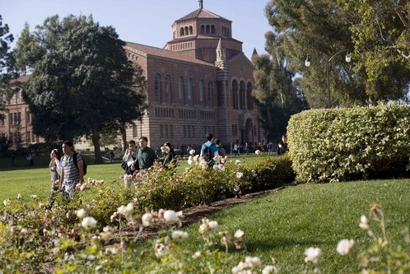
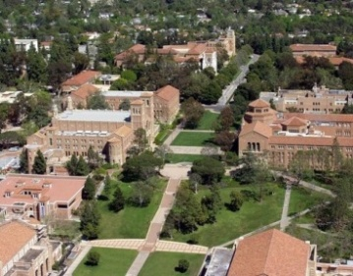
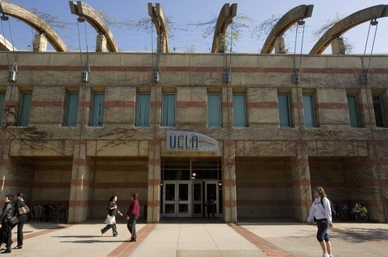
加州大学洛杉矶分校是美国乃至全世界最好的公立研究型大学之一，全美公立大学排名第二。学校位于美国加州的洛杉矶市。校园面积为419公顷，包含174栋大楼，罗马式和现代风格设计有机融合。提供丰富的体育和娱乐设施，包括很多室外游泳池、网球场、跑道、足球场以及John R. Wooden中心。在校学生人数39,600，国际学生人数3600人。UCLA拥有人文社科学院及11个专业学院，在校生达40000名，是加州系统中最大的学校，也是加州大学系统中最具竞争力的学校之一。UCLA的图书馆系统是美国排名前十名最好的图书馆之一。先后共有16位教授和毕业生获得诺贝尔奖。其他荣誉奖项还包括国家科学奖、图灵奖、总统自由奖章、普利策奖及古根海姆奖学金等。学生学术水平优秀，并且具有多样性，虽然大部分学生来自加州，但也有来自全美各州及63个国家和地区的学生，多年以来UCLA一直是最受国际学生喜爱的目的地。

- 暑期课程特色：
- 可修读UCLA专业学分课程并获得UCLA提供的官方正式成绩单及相应学分，学生获益远胜于其他游学项目；
- 同学将作为UCLA全日制学生注册，与美国当地及其他国际学生一起进行专业课学习，零距离体验原汁原味的世界级公立名校学习氛围，为之后申研增加助力；
- 项目课程分为两种session共计5个学习时间段供学生选择，包括6周、8周、9周和10周的课程，课程方式非常灵活，适应不同学生的个性化需求；
- 项目费用仅4至4.5万元左右，且费用本身已包含每周11餐、住宿及保险，性价比极高，最大程度帮助同学减轻参加交流学习的经济压力；
- 为同学提供极好的海外独立学习及生活机会，紧急情况下，SAF美国总部也能够极为方便的为同学提供就地帮助及服务；
- 学校位于洛杉矶，是美国西海岸最富盛名的著名城市，知名度仅次于纽约。周围紧邻好莱坞、环球影城、比弗利山庄和圣莫妮卡威尼斯海滩等著名景点，方便同学在紧张的学习之余能够尽情领略美国风光；
- 学生需满足每个session至少8学分的课程学习，可亲历世界名校课堂，利用暑期充实自身学业；
- 在满足先修课前提并在课程有空位的基础上，学生可以选择UCLA暑期开放的所有课程。
- 世界大学排名：
2011年 上海交大世界大学排名中 位列第12名
2012年 泰晤士报世界大学200强排名中 位列世界大学第13名
2013年 泰晤士报世界大学200强排名中 位列世界大学第13名
- U.S. News专业排名：
- 心理学 全美排名NO.3；
- 化学 全美排名NO.15；
- 数学 全美排名NO.10；
- 生物学 全美排名NO.24
- 教育学 全美排名NO.6；
- 数学 全美排名NO.8
- 政治科学 全美排名NO.11；
- 计算机科学 全美排名NO.14
- 面向学生：在校本科生或研究生
- 申请条件：
- GPA要求：3.0/4.0
- 英语成绩（以下3项要求任意满足其一即可）：
- 托福最低要求：IBT 79
- 雅思最低要求：6.5
- 大学英语六级490（需额外准备由英语老师出具的推荐信，以证明学生有足够的英语能力接受英文授课）
- 申请截止日期：3月25日 (建议尽早申请，以便注册到满意的课程。)
- 申请材料：
- 2份英文版在校成绩单，一份中文成绩单
- 1份师长推荐信
- 有效护照复印件
- 6 张近6个月拍摄的2寸白底照片
- 2份银行存款证明（人民币5万元冻结日期至2014年5月30日）
- 报名费和保证金
- 按时到校保证函
注：申请材料具体要求及说明请登录SAF官网进行查询：
http://china.studyabroadfoundation.org/apply_now/application_material.php?uni=UCLASSchool
- 项目费用：
以下项目费用为2014年暑期项目费用，2015年具体费用还在等待海外大学确认，现阶段可以以下面费用作为参考：

学习时间 | 费用
SessionA-6week (6月23日-8月1日） | US$6,564
SessionA-8week (6月23日-8月15日） | US$7,150.50
SessionA-9week (6月23日-8月22日） | US$7,443.75
SessionA-10week (6月23日-8月29日） | US$7,737
SessionC-6week (8月4日-9月12日） | US$6,564
SessionA-6+ SessionC-6 (6月23-9月12日) | US$11,099.50
注：
- 以上项目费用为2014年暑期项目费用，包含减免后学费（8学分/Session；16学分/ SessionA6+C6的费用）、住宿费（三人间）、项目期间海外大学校内医疗保险和应急保险、餐费（每周11餐）及SAF服务管理费。超出8学分之外的学分需额外支付339美元/学分的学费；
- 每个session建议同学最好只选够8学分课程即可，这是比较合理的课程量，避免因所选学分过多造成课业压力过大；
- SAF提供的服务主要包括：
- 项目咨询及申请指导：SAF将详细解答同学们可能存在的有关项目详情的咨询，在确定报名后，指导学生准备申请材料；
- 住宿安排：SAF将为学生统一安排在UCLA学生公寓的住宿；
- 旅行和事故保险：SAF将为学生统一安排保险相关事宜；
- 赴美签证：SAF将指导学生准备签证申请材料（SAF历年来积累了非常丰富的签证经验，签证申请有保障）；
- 行前指导：SAF将提供完善而细致的行前指导，从而使同学在赴美之前了解在当地的学习生活，以便学生提前做好相关准备工作；
- 在美应急支援及服务：SAF美国总部老师将为学生及领队老师提供应急支援服务，以确保学生和老师在外的安全。

- 专业方向：
UCLA暑期开设课程非常丰富，并且不同的session侧重不同专业方向的课程，14年暑期最新课程链接见：http://www.registrar.ucla.edu/schedule/schedulehome.aspx。

- 签证：F-1学生签证
SAF将对所有参加UCLA暑期项目的同学提供签证指导及签证支持服务。SAF的历届签证通过率为100%。签证过程中，美国政府所收取SEVIS费（200美元）和签证申请费（160美元）由同学自理。

- 保险：UCLA要求参加项目的学生购买UCLA校方指定的健康保险。保险覆盖期为3个月，约380美元左右，已包含在项目费用中。

- 往返机票：在拿到UCLA录取通知书后，SAF会通知学生自行购买机票，机票费用由同学自理。

2015年暑假赴乔治华盛顿大学学术项目报名通知
项目简介:
暑假学术交流项目：利用SAF丰富高端的海外大学资源，为SAF国内会员大学学生提供赴海外名校学习体验的机会，可修读乔治华盛顿大学专业学分课程并获得官方正式成绩单及相应学分，且学生持F-1学生签证赴美学习专业学分课程；同学将作为全日制学生注册，与美国当地及其他国际学生一起进行专业课学习。

适应人群：想去美国顶尖院校进行学术课程学习，同时可以利用交流机会在海外考取托福或者雅思考试，待后续回国为学期学年交流及为未来申研就业等做好充足准备者。

- 项目介绍
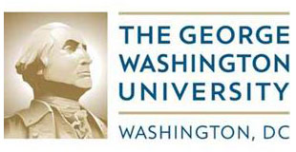
在中国研究生学生赴海外参与高水平学习科研资源极度缺乏，尤其是暑期可选资源极度缺乏的情况下，本项目给中国一流大学的在读研究生学生提供了暑期赴美国乔治华盛顿大学进行为期6周的学术学习及Research科研工作的机会。学生将深入到乔治华盛顿大学的常规教学体制中，同时修读专业的研究生课程并参与可选research科研研究。项目结束后学生将获得华盛顿大学的官方成绩单及校方正式研究生学分。中国学生亦可按照中方院校相关规定将所获海外学分转换回母校。该项目能帮助中国学生了解国外学术环境、使之适应国际化跨学科科研环境，从而提升其长期职业发展的核心竞争力。

- 项目优势：
- Research科研可选：
参加项目的学生除修读乔治华盛顿大学的标准研究生课程外，学生可以申请由乔治华盛顿大学教授带领的Research项目，以获得在顶级大学的从事research经验。对中国学生的科研能力的提高有极大帮助。

- 官方正式研究生学分：
项目所获的3个学分为乔治华盛顿大学的官方正式研究生学分。学分含金量极高，该学分被全部美国知名高校认可。学生亦可根据派出方（所在中方院校）的要求将所获学分转换回中方母校。

- 专业选择范围广泛、工程类专业可选：
本项目中的研究生课程可选范围，可选课程及其丰富。除人文社科类等传统优势专业外，工程技术类专业也是亮点。工程类学生不会碰到其它诸多美国知名高校暑期课程（例如Berkeley或UCLA暑期课程）中几乎没有工程类课程可选的问题。

- 托福雅思成绩不强求，可使用替代英语在线测试，且考试费用无需学生支付：
对于手中没有托福雅思成绩的学生，可以参加乔治华盛顿大学所接受的第三方在线测试。该英语在线测试无考位紧张问题、学生可随时参加测试。对于使用该测试进行申请的学生，项目结束后均可申请考试注册费用的报销。

- 质量高：
乔治华盛顿大学是美国最著名的顶尖私立大学之一。该项目原本为乔治华盛顿大学的暑期学期期间为本校学生开设的正常教学及科研活动，现在开始少量开放给国际学生，因此项目质量极高。学生所获签证为标准的F1学生签证。

- 项目安全可靠：
学生在项目期间拥有乔治华盛顿大学的正式学籍。全部项目学生在整个项目期间都入住在乔治华盛顿大学自己的校内学生公寓，与美国本土学生混住。

- 项目性价比高：
从项目原始费用与哥伦比亚等常春藤大学的暑期费用齐平，就可以看出项目质量非常高。对于中国学生，乔治华盛顿大学校方给予高额的学费减免。使得该项目的性价比极高。

- 中国参与学生人数少：
与许多美国知名暑期课程（例如Berkeley或UCLA暑期课程项目）的高比例中国学生不同，该项目由于刚刚开放给中国学生，参加的中国学生人数及其有限，学生可以100%的完全体验西方顶级高校的教学及科研氛围。学生不但在科研学术水平有所提高，其英语水平和交流沟通的能力将能获得极大提升。

- 极低师生比使学生享有更多的教师资源：
暑期的课程是小班建制，一般十几个人一个班，最多不超过20人。在Research科研活动中，学生将能分享到更多的教师资源。这点对于学生专业水平的提升非常重要。

- 与中国学生学制不冲突：
由于项目在暑期，不影响中国学生学期中正常教学的运行。

- 项目内容
- 必选部分：
学生需要修读3个学分的研究生正式课程。该校基本所有的暑期研究生课程都对中国同学开放。
所选的课程将贯穿整个项目的6周。
- 可选部分：
学生将从事本专业相关的Research研究。Research部分的内容、要求、时间等因Research项目而异。Research项目与课程部分平行进行。
学生在到校之前进行Research研究工作的准备及申请，一般到校后，将直接进入Research研究工作。

- 项目结果
- 学生将获得乔治华盛顿大学官方成绩单、并获得所修读课程对应的正式研究生学分。
- 学生可向任课教师索取教授推荐信。
- 参加科研research的学生可向Research项目的指导教师索取教授推荐信及Research经历证明。

- 项目时间
2015年7月5日 - 8月14日，为期6周

- 项目费用
全部项目费用为6753美元
费用说明：
- 上述费用为打包费用，包含校方减免后的学费（课程部分）、校方的官方住宿、项目期间的医疗保险及应急保险、项目运行的管理服务费用、学生的行前指导培训及签证指导费用、学生所获得海外应急服务的费用、学生在华盛顿特区机场到学校的交通费用。
- Research部分一般不收取额外费用。除非有使用到一些特殊实验设备等特殊情况，学生有可能需要自行额外缴纳少量额外费用。中国学生将与乔治华盛顿大学自己的美国学生一视同仁。
- 学生自备费用：学生需自行准备签证费用、个人零花费用及国际机票费用。

- 住宿
乔治华盛顿大学将提供标准校内住宿。学生公寓为乔治华盛顿大学自己产权并由乔治华盛顿大学官方管理。学生的住宿标准为双人间，如果学生需要申请单人住宿、需额外提出申请并额外支付单人间费用。

- 报名
- 报名条件
- 中国高校在读研究生
- GPA 需达到4分制的3.0。研一的同学使用本科成绩GPA。
- 英文水平需达到：托福IBT 80分或雅思 6.0（单项不低于5.0）水平。或参加乔治华盛顿大学所指定的第三方在线英文测试（World Company Test）作为替代。
注：World Company Test考试费用约100美元，可随时进行，使用此考试进行项目申请的中国学生，均可项目结束后获得奖学金，用于抵消考试费用）。

- 报名截止日期：
4月25日。
注：乔治华盛顿大学的官方项目截止报名时间为5月1日。但学生需要在此之前交齐全部申请材料。因此报名截止时间提前到4月25日。

- 申请材料：
- 英语成绩：若使用托福或雅思成绩，成绩需在报名截止前递送到；
- 申请表
- 由中国母校开具二份官方英文成绩单，一份官方中文成绩单，无需另行公证。如果申请研究生交流，则需要提供本科成绩单的基础上再递交研究生成绩单；
- 有效护照复印件；
- 6 张近半年内拍摄的2寸照片；
- 一份有效期为3个月的银行存款证明和经济担保。
- 需要写一份Statement of purpose，大概300－400字， 学生需要说明自己的学术目标，先前的培训及教育经历，目前的状况和兴趣，还有作为本科交流生申请到GW交流的目的；
- 一份师长推荐信；
- 对于申请进行Research科研的学生，需要提供一篇Essay，简要说明自己的Research科研兴趣方向。如果能提供一些已经完成或正在参加的科研项经历的说明，将会更有可能申请到Research科研的机会。
- 项目报名费和保证金：报名费100美元（不可退）、保证金900美元（可退，可冲抵后期缴纳的项目费用）；
注：建议同学提前开具中英文成绩单、准备护照、并通过选课链接查看自己意向课程，以便缩短申请材料准备时间（选课链接http://my.gwu.edu/mod/pws/subjects.cfm?campId=1&termId=201402）。

2015年暑假赴宾夕法尼亚大学语言项目报名通知

今年夏天，SAF中国将联合宾夕法尼亚大学，与国内会员大学共同组织2015年暑假SAF- 宾夕法尼亚大学语言文化项目，让更多的中国学习能走入顶级的世界教育殿堂，和来自世界其他国家的众多国际学生一起，体验宾大优质的教育水平。
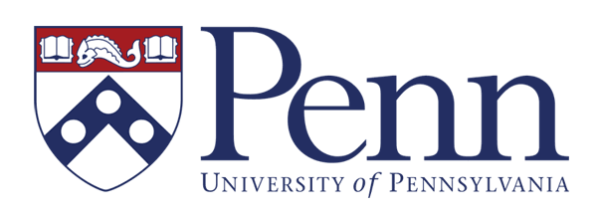
宾夕法尼亚大学在艺术、人文、社会科学、商学、建筑与工程教育上处于领先地位，其中尤为知名的学科是商业学、法学与医学。学校拥有约4,500名教授，近 10,000名全日制本科生与11,000多名研究生。2012年学校的科研经费达到9.23亿美元，从事研究的人员包括约4,200名教职工， 870名博士后，3,800名研究生与5,400多名技术人员。同时，学校每年的建设投入达到4亿美元以上，在著名的常春藤盟校中名列前茅。
学术界的权威
- 全美第一所现代意义上的综合性大学，美国第一所以“大学”（University）命名的高校
- 北美洲第一个医学院（1765年，其中的牙医学院 是全美唯一同时拥有3所由联邦政府资助的研究所的牙医学院）
- 第一个大学商学院（沃顿商学院，1881年），至今全球排名第一
- 第一个开设历史、数学、农学、英语和现代语言等课程的美国大学
- 1946年，莫尔电子工程学院设计出了世界上第一台全电子数学计算机“ENIAC”，开创了计算机的新时代
- 美国最早开设化学工程学士学位课程的系科之一
- 美国最早开设法学教育的大学之一，也是美国最负声誉的法学院之一
- 美国新闻与世界报道全美大学排名第七，与麻省理工和杜克大学并列
- 美国大学绩效评估第一，与麻省理工和斯坦福大学并列
- 美国国家科学基金会大学研究支出排名，名列常春藤盟校第一
- 美国研究型大学排名，常春藤盟校中名列第二，位于哈佛之后
- 财富100强CEO本科校友数量排名，美国第二
专业排名
2013年USNews美国大学研究生专业排名：
金融学1 教育学院9 经济学9 社会学11 护理学1 医疗管理4 历史学9
医学研究2 英语学4 法学院9 商学院 1 临床心理学6

一、项目概要
项目 | 内容
目标学校 | University of Pennsylvania
学校所在城市 | 美国 – 费城
知名校友 | 成立至今，培养出25位诺贝尔奖获得者。其中10名诺贝尔获奖者仍执教于宾夕法尼亚大学。  众多世界名人：美国第9任总统威廉·亨利·哈里森、世界首富沃伦·巴菲特、房产大亨唐纳德·特朗普、非洲独立运动领袖克瓦米·恩克鲁玛、诗人艾兹拉·庞德、语言学家诺姆·乔姆斯基、华人经济学家郎咸平等
项目时间 | 2015年7月13日-8月7日（4周）
签证类型 | F-1签证
报名截止时间 | 2015年4月15日
住宿安排 | 将根据最后报名情况按照校方安排来定（优先安排校内学生公寓）
项目参与者  要求 | 1. SAF会员大学学生优先；  2. 面向所有专业学生；  3. 年满18周岁；  4. 大一、大二学生优先录取；  5. 英语成绩要求： TOEFL iBT of 57+, TOEFL PBT of 487+, IELTS of 5.5+, or TOEIC of 550+ 没有语言成绩的同学，通过宾大的在线测试即可报名参加；  6. 需通过SAF组织的面试；
结业证明 | 顺利完成学习的同学将获得宾夕法尼亚大学颁发的项目结业证书
二、项目详情
1、课程时间：2015年7月13日-8月7日
2、课程安排：
- 语言能力：
- 学前英语测试 掌控学生真实情况，根据学生语言水平进行分班教学
- 分为中级与高级，每个等级有不同的教材和相应的活动拓展

- 课程
- 核心课程+多个课程自由选择，核心课程从通讯、交际、技术、创新、领导力、市场等多个课题自由选择，拓展学生发展方向，提升相应学科能力
- 宾大权威领域教授与专家专题讲座，结合实际需求进行专题分析与讲解，让你迅速提升思维模式，拓展思维空间维度
- Sample Weekly Schedule
Time | Monday | Tuesday | Wednesday | Thursday | Friday
8:45-10:45 | Core | Core | Core | Core | Core
10:55 – 12:15 | Elective 1 | Elective 1 | Elective 1 | Elective 1 | Elective 1
12: 15 – 1:30 | Lunch | Lunch | Lunch | Lunch | Lunch
Afternoon activities | 1:30 or 3:00pm  Library  Company Visit for different groups | 1:30-2:30pm  Guest Speaker,  Professor Katherine Kuchebecker on Robotics and the GRASP lab | 1:30-2:30pm  Guest Speaker Professor Anne Greenhalgh on Leadership | 1:30-3:30pm  Independence Park Visit

Core Class：从经济、历史、人际关系、科学、艺术等多个层次锻炼学生分析问题与研究方式，深度的了解美国文化，拥有一种全球观，旨在培养学生成为一名独立的学习者与研究者。课上老师同时会告诉同学如何进行听说读写的提高，当堂把课上的语言课程技巧让同学们应用起来。

Elective Class：学生将有机会选择两门electives,主要针对于中、高级语言水平者，并根据不同水平提供不同的教材。设置的Elective 如下：

- Communications：本课程将探讨在线通信方式如何影响我们构建语言，身份和关系。学生将探讨社交话题，公共关系和危机管理，通过不同的领域，从政治到商业和娱乐。对现实生活中的案例研究，最后，学生将参与一个正式的小组讨论，并提出他们研究报告。

- Innovation & Technology ：定义了一个创新的理念：如何运行技术公司的孕育和发展？本课程将探讨当今顶级创新工程的未来，在诸如能源，机器人，和纳米技术领域。 学生将参与小组讨论，并对自己选择的技术提供一个60秒的演讲陈述。

- Leadership：通过对世界上一些最好的首席执行官和他们的领导风格进行分析，在这门课程的学生将学习具有重要影响力的有效的沟通策略。同时通过探索如何团队开发，学习，并取得成功，领导者产生方法等方面，提升学生的领导力。并在最后发表一个关于作为一个领导者如何有效的运用语言和非语言的交际策略？

- Marketing：公司如何继续面对激烈的竞争？在本课程中，学生将首先研究一些公司是如何建立和保持顾客的品牌忠诚，然后专注于游戏化，内容营销策略，包括游戏元素吸引消费者。学生将通过参与关键的分析讨论学生将改进他们的口语和听力技巧，同时宾大将邀请该领域的权威教授与学生互动学习。
- 模式
- 通过学术测试、学术讨论、演讲、案例研究的教学方式
- 创造针对于每个班的个人网站展示学生课程成果与分享国际经验
- 每周专题文化活动、文化讲座等各种形式，以实战情景化教学方式，让你了解最真实的文化氛围，更重要的是根植最核心的文化思维，走进最真实的让你迅速适应的不同的环境氛围
- 拓展
- 提升个人拓展能力，课程采用激励学生团队协作，共同完成课题项目，充分发挥学生的团队意识与协调能力
- 深造进阶获取申请名校的优势，了解名校申研体制与关键
- 与国际学生联谊，享受美好
- 实地参观，更直观的了解费城历史，美国历史
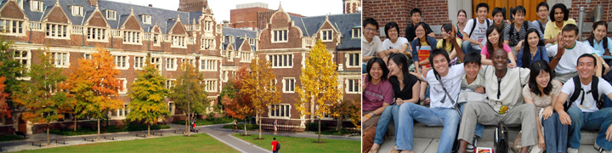
四、住宿安排
将根据最后报名情况按照校方安排来定（优先安排校内学生公寓）。宾大校内学生公寓，为标准的双人间或三人间。每个卧室配有：床、桌子、椅子、衣柜等家具。每间房间设有独立卫生洗浴间，浴室24小时供应热水。三人间配有冰箱、烤箱、灶台等。每层配有洗衣机、烘干机。

安全管理：宿舍严格按照宾大的相关政策进行统一管理，7天24小时进入宿舍楼需要出示学生ID卡，刷卡方可进入，从而最大程度的确保学生的人身和财产安全。

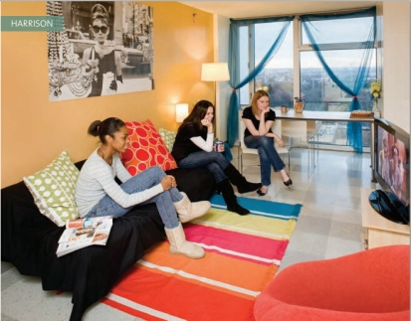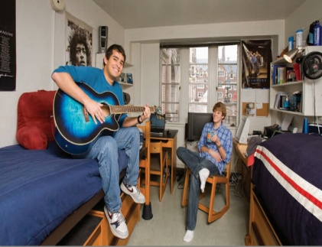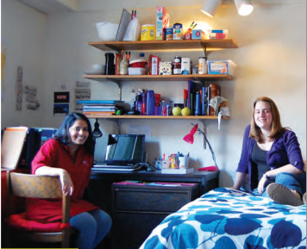

五、SAF服务
- 项目咨询及申请指导：SAF将详细解答同学们可能存在的有关项目详情的咨询，在确定报名后，指导学生准备申请材料；
- 机票预订：SAF将协助同学们安排国际往返团体机票，机票费用不包含在项目费用中；
- 保险安排：SAF将为学生统一安排保险相关事宜；
- 赴美签证：SAF将指导学生准备签证申请材料（SAF历年来积累了非常丰富的签证经验，签证申请有保障）；
- 行前指导：SAF将提供完善而细致的行前指导，从而使同学在赴美之前了解在当地的学习生活，以便学生提前做好相关准备工作；
- 带队服务：SAF项目带队老师将协助同学们办理机场登机、住宿、组织学生参加新生培训、组织学生参加学校活动、协助同学们解决项目期间可能遇到的各种问题。
六、费用说明
SAF在组织该项目时，只收取服务成本价。2015年项目费用构成如下，下面费用是基于2014实际发生费用做的预估，Upenn项目具体报价将在4月份左右更新，最终费用可能会有略微变动。

项目费用 合计： | USD 5012
其中包含：Upenn报名费、学费、住宿费（包含住宿申请费）、校内医疗保险费、机场接送机服务，24小时应急保险，活动纪念品及SAF提供的各类支持服务。
机票参考费用 合计： |  | RMB13000

个人额外费用预估 合计： |  |  | USD1040
明  细 | 美国签证费 | USD140
 | 美国签证SEVIS Fee | USD200
 | 生活费用（包括交通费、通信费以及餐费） | USD700

- 非可预见费用由申请者自行承担。
- 学费包括Upenn校方统收学费、注册费及项目管理费用。
- SAF项目报名费包含SAF所提供的各项服务。
- SAF国际项目中国办公室将为学生统一安排团体票。学生根据实际费用交纳机票费用。
- 赴美签证。根据Upenn要求，参加语言文化项目学生将申请学生签证（F-1签证）。 根据美领馆签证规定，申请F-1学生签证所需费用为200美元SEVIS费用以及140美元人民币的签证费用。SAF海外学习基金会届时将指导学生进行申请材料的准备，并陪同学生赴美领馆进行面签。

注：费用相关条例

- SAF项目报名费100美元需在申请项目时缴纳，并不予退还。
- Upenn 项目报名费90美元和项目保证金310美元需在申请项目时缴纳，并不予退还。
- 学生在递交申请材料时需一次性缴纳项目费用，递交申请材料后如退出项目，除签证原因外，SAF将扣除项目报名费100美元、Upenn 项目报名费90美元和项目保证金310美元，住宿申请费100美元及机票定金1000-2000元（具体定金数额视航空公司不同而不同），返还剩余的费用。如果机票定金尚未发生，机票定金也将全额返还给学生。
- 如果学生签证不成功，将扣除项目报名费100美元、Upenn 项目报名费90美元和项目保证金310美元，机票定金1000-2000元将由学生与SAF共同承担。
- 在课程开始前一周退出，将扣除项目费用的25%、SAF项目报名费100美元、Upenn 项目报名费90美元和项目保证金310美元。
- 机票费用：团体机票一旦确定，将无法改签和退款。因此缴纳机票部分费用后如退出项目（不管任何原因），根据航空公司规定，机票部分费用均无法退还。

2015年暑假赴哥伦比亚大学语言项目报名通知
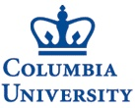
哥伦比亚大学创立于1754年，当时以国王学院为名，是一所历史悠久的学术殿堂。隶属“常春藤联盟(Ivy League)”八大名校之一，与耶鲁(Yale)、哈佛(Harvard)、普林斯顿(Princeton)、康乃尔(Cornell)、布朗(Brown)、达特茅斯(Dartmouth)及宾州(Pennsylvania)大学并列美国最具领导性的学术单位，是很多中国学生梦寐以求的求学殿堂。

为了培养更多机具国际化水平与竞争力的中国学生，SAF中国联合哥伦比亚大学，与国内会员大学共同组织2015年暑假哥伦比亚大学语言文化项目，让更多的中国学习能提前走入顶级的世界教育殿堂，和来自世界其他国家的众多国际学生一起，体验哥大优质的教育水平。

顶尖专业：哥大的教育学、医学、法学、商学和新闻学院都名列前茅。其新闻学院颁发的普利策奖是美国文学和新闻界的最高荣誉。其教育学院是全世界最大、课程设置最全面的教育学院之一。
学生分享与成长：人在这样波澜不惊的环境里，才能体味真正的自由是何种感觉。教育不能告诉一个人他是谁，但可以教会他寻找的方法。这个过程本身需要极大的包容性，即承认每个人独一无二，并为这种独一无二感到欣喜。——上海交通大学·陶同学

- 项目概要

项目 | 内容
目标学校 | Columbia University
学校所在城市 | 美国 – 纽约
知名校友 | 哥伦比亚大学知名校友包括全世界大学中最多的97名诺贝尔奖得奖者、3位美国总统、9位美国最高法院大法官、20位亿万富翁、26位奥斯卡奖获得者、29位美国各州州长，例如：总统：富兰克林·罗斯福和巴拉克·侯赛因·奥巴马；中国知名校友有李开复、杨澜、徐志摩、闻一多等
项目时间 | 2015年7月13日-8月7日（4周）
签证类型 | F-1签证
报名截止时间 | 2015年4月15日
住宿安排 | 学习期间，将安排入住校内学生公寓或校外酒店
项目参与者  要求 | 1. SAF会员大学学生优先；  2. 面向所有专业学生；  3. 年满18周岁；  4. 大一、大二学生优先录取；  5. 英语成绩要求：无英语成绩要求；  6. 需通过SAF组织的面试。
结业证明 | 顺利完成学习的同学将获得哥伦比亚大学颁发的项目结业证书

- 项目详情

课程时间：2015年7月13日-8月7日

- 课程安排：

- 课程特色
- 美国最悠久和完备的英语培训体系，不管您的目标是上美国的大学，还是在美国获得职业上的成功，哥伦比亚强化课程都可极大地改善您英语书写和口语的熟练程度。
- 哥伦比亚大学世界级英语水平测试，获得世界级的语言评定书。
- 10个不同的等级的定制化分班体系，根据不同的语言水平进行不同的定制和分班。
- 小班授课，每班12人左右，并配有3名专职老师。
- 每周至少15小时的语言能力学习，语言运用中更穿插了国际思维与文化感悟。
- 获得由哥伦比亚大学颁发的结业证书，获得顶级学府评定学习单成为申请海外学习的有力支持。

- 强化拓展：
- 多样化的教学模式，极大的拓展思维与眼界，感受不一样的人生经历
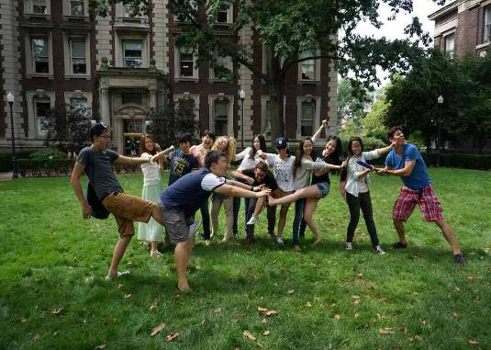
- 除课堂教学外，还包括电影赏析、语音实验室教学、戏剧欣赏、参观博物馆、参加各种球赛、听音乐会、看表演、郊游、聚餐以及参加各种丰富多彩的社会活动。同学们在提高英语水平的同时深入的体验和了解美国的风土人情和文化。
- 根据需求设置访问行程，SAF可协助安排美国核心城市的访问参观。
- 名校访问，掌握申请名校的核心关键
- 与SAF会员大学交流，了解更多高校教育体制与申请关键。
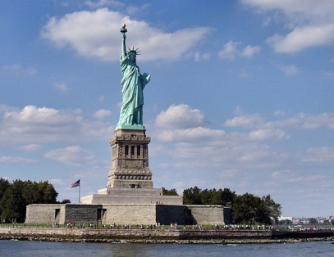

学生分享与成长：在这四周的课程中，除了锻炼了我的口语和听力，我最大的收获有两个：一定不要放弃努力和一定要有自己的想法。作为世界名校，哥伦比亚大学给我的感受是所有人都很努力，所谓的“混大学”真的很少见。在课堂中，没有人会介意你的语言不够流利（其实大家都是说的第二语言，又在同一级，水平应该差不多），但是如果没有自己的看法，那如何和别人进行交流呢？经过四周的课程，我真的觉得这两点最为重要。——北京理工大学·任同学

- 游览参观

SAF可以协助安排去纽约周边城市如费城、波士顿、华盛顿的访问参观，该部分学生可自愿选择是否参加，游览参观部分费用不包括在项目费用里面，需另行进行缴纳。

- 住宿安排

由于哥大暑期校内住宿非常有限， SAF将安排两种住宿方式，分别是：哥大校内宿舍和校外酒店。SAF将根据学生报名顺序进行住宿的安排。
哥大宿舍
标准的双人间或单人间
每个宿舍内配有床、衣柜、书桌、空调、有线网络
每一楼层都设有浴室、厨房，浴室24小时供应热水
厨房里配有冰箱、微波炉、天然气等设施，所有设施均为公用

校外酒店
标准双人间，两人共享一个浴室、卫生间。星级服务，房间很舒适、安静，装饰现代、漂亮。出色的地理位置(距离主要的地铁线路只有两三条街区)，附近就有不错的餐饮,购物,药店和杂货店。

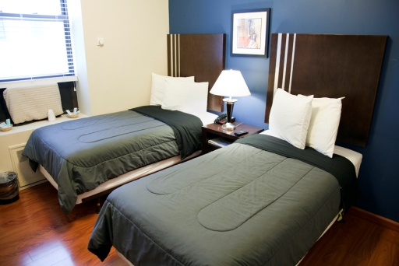
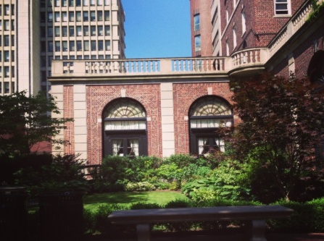

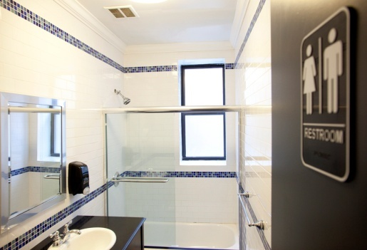

安全管理：宿舍严格按照哥大的相关政策进行统一管理，每个宿舍楼下都有工作人员，进入宿舍楼需要出示学生ID卡，刷卡方可进入，从而最大程度的确保学生的人身和财产安全。
学生分享：我欣赏这里的生活，欣赏八点起床伴着Hot Dog的活力早晨；我喜欢这里的生活，喜欢午后阳光撒在草坪上，野餐、阅读、听歌、睡觉、勾引松鼠；我很享受这里的生活，享受每晚沙拉后的公园里运动的人和狗在黄昏十分的光影交错。这似乎就是我在寻找的生活。很多人都认为我应是旅行者，网上查好信息后就在纽约的各个知名景点咔嚓瞬间。可是我更想融入这里的生活，虽不面面俱到，但他的的确确在我生命的记忆中留下烙印。我可以骄傲地从脑海中翻阅每一寸光景，而非在相册中翻找破碎的片段。——中国政法大学·刘同学

- SAF服务
- 项目咨询及申请指导：SAF将详细解答同学们可能存在的有关项目详情的咨询，在确定报名后，指导学生准备申请材料；
- 机票预订：SAF将协助同学们安排国际往返团体机票，机票费用不包含在项目费用中；
- 保险安排：SAF将为学生统一安排保险相关事宜；
- 赴美签证：SAF将指导学生准备签证申请材料（SAF历年来积累了非常丰富的签证经验，签证申请有保障）；
- 行前指导：SAF将提供完善而细致的行前指导，从而使同学在赴美之前了解在当地的学习生活，以便学生提前做好相关准备工作；
- 带队服务：SAF项目带队老师将协助同学们办理机场登机、住宿、组织学生参加新生培训、组织学生参加学校活动、协助同学们解决项目期间可能遇到的各种问题。
- 费用说明

SAF在组织该项目时，只收取服务成本价。2015年项目费用构成如下（下面费用是基于2014实际发生费用做的预估，哥大项目具体报价将在4月份左右更新，最终费用可能会有略微变动）

SAF项目费用 合计： |  |  | USD5255
其中包含：CU报名费、学费、住宿费（包含住宿申请费）、机场接送机服务，24小时应急保险，活动纪念品及SAF提供的各类支持服务。
项目机票部分参考费用 合计： |  |  | RMB13000
明细 | 机票费用 | RMB13000
个人额外费用预估 合计： |  |  | USD1040
明  细 | 美国签证费 | USD140
 | 美国签证SEVIS Fee | USD200
 | 生活费用（包括交通费、通信费以及餐费） | USD700

- 非可预见费用由申请者自行承担。
- CU学费包括哥伦比亚大学校方统收学费、注册费及项目管理费用。
- SAF项目报名费包含SAF所提供的各项服务。
- SAF国际项目中国办公室将为学生统一安排团体票。学生根据实际费用交纳机票费用。
- 赴美签证。根据哥伦比亚大学要求，参加语言文化项目学生将申请学生签证（F-1签证）。 根据美领馆签证规定，申请F-1学生签证所需费用为200美元SEVIS费用以及140美元人民币的签证费用。SAF海外学习基金会届时将指导学生进行申请材料的准备，并陪同学生赴美领馆进行面签。

注：费用相关条例

- SAF项目报名费100美元需在申请项目时缴纳，并不予退还。
- 学生在递交申请材料时需一次性缴纳项目费用，递交申请材料后如退出项目，除签证原因外，SAF将扣除项目报名费100美元、哥大申请费150美元、住宿申请费50美元及机票定金1000-2000元（具体定金数额视航空公司不同而不同），返还剩余的费用。如果机票定金尚未发生，机票定金也将全额返还给学生。
- 如果学生申请签证不成功，SAF将扣除报名费100美元、哥大申请费150美元、住宿申请费50美元。机票定金1000-2000元将由学生与SAF共同承担。
- 机票费用：团体机票一旦确定，将无法改签和退款。因此缴纳机票部分费用后如退出项目（不管任何原因），根据航空公司规定，机票部分费用均无法退还。

